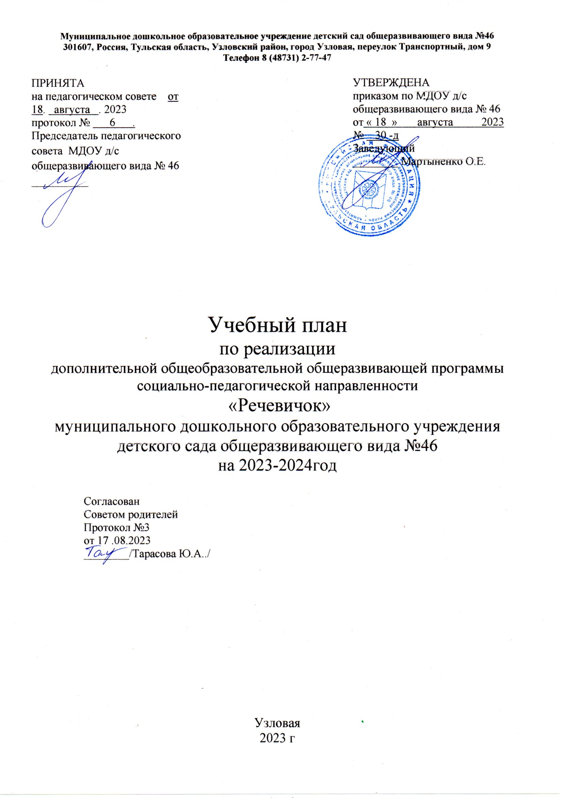
Муниципальное дошкольное образовательное учреждение детский сад общеразвивающего вида №46
301607, Россия, Тульская область, Узловский район, город Узловая, переулок Транспортный, дом 9
Телефон 8 (48731) 2-77-47

ПРИНЯТ  на педагогическом совете от 18. августа . 2023  протокол № 6 .  Председатель педагогического совета МДОУ д/с общеразвивающего вида № 46 __________ |  | УТВЕРЖДЕН  приказом по МДОУ д/с общеразвивающего вида № 46  от « 18 » августа 2023  № 30 -д  Заведующий  ________ Мартыненко О.Е.

Учебный план
по реализации
дополнительной общеобразовательной общеразвивающей программы
социально-педагогической направленности
«Речевичок»
муниципального дошкольного образовательного учреждения детского сада общеразвивающего вида №46
на 2023-2024год

Согласован
Советом родителей
Протокол №3
от 17 .08.2023
________/Тарасова Ю.А../

Узловая
2023 г

Пояснительная записка
Дополнительное образование детей направлено на удовлетворение индивидуальных потребностей в интеллектуальном, нравственном совершенствовании, своевременное и полноценное формирование речи, а также на организацию свободного времени. Дополнительное образование детей обеспечивает их адаптацию к жизни в обществе, профессиональную ориентацию, а также выявление и поддержку детей с речевыми нарушениями. Дополнительные общеобразовательные общеразвивающие программы для детей должны учитывать возрастные и индивидуальные особенности детей (Закон «Об образовании в Российской Федерации»). Детский сад – первая ступень системы общего образования, главной целью которой является всестороннее развитие ребенка. Большое значение для развития дошкольника имеет организация системы дополнительного образования в ДОУ, которое способно обеспечить переход от интересов детей к развитию их способностей.
Учебный план дополнительных образовательных услуг МДОУ д/с общеразвивающего вида №46 - локальный нормативный документ, регламентирующий общие требования к организации образовательного процесса по дополнительной общеобразовательной общеразвивающей программе «Речевичок» детей старшего дошкольного возраста в 2023-2024 учебном году. Учебный план дополнительных образовательных услуг МДОУ детский сад общеразвивающего вида №46 составлен на основе следующих нормативных документов:
- Федеральный Закон от 29 декабря 2012 года № 273-ФЗ «Об образовании в Российской Федерации».
- Федеральный закон от 31 июля 2020 г. N 304-ФЗ "О внесении изменений в Федеральный закон "Об образовании в Российской Федерации" по вопросам воспитания обучающихся".
- Федеральный государственный образовательный стандарт дошкольного образования, утвержденный приказом Министерства образования и науки Российской Федерации от 17.10.2013 № 1155.
- Приказ Министерства образования и науки Российской Федерации от 29.08.2013г. №1008 «Об утверждении Порядка организации и осуществления образовательной деятельности по дополнительным общеобразовательным программам».
- Постановление Главного государственного санитарного врача Российской Федерации от 28.09.2020 № 28 «Об утверждении санитарных правил СП 2.4. 3648-20 «Санитарно-эпидемиологические требования к организациям воспитания и обучения, отдыха и оздоровления детей и молодежи».
- Устав детского сада
- Лицензия на правоведения образовательной деятельности.

Учебный план по дополнительным образовательным услугам отражает:
- специализацию занятий;
- продолжительность занятий;
- виды занятий;
- количество занятий, часов.
Направленности дополнительного образования соответствуют интересам и потребностям дошкольников, учитывают реальные возможности их удовлетворения в ДОУ, помогают ребенку сформировать собственную ценностную и действенную позицию, стимулируют его самообразование и саморазвитие.
Для оказания дополнительных образовательных услуг ДОУ создает следующие необходимые условия:
- изучение спроса родителей (законных представителей) на предоставляемые услуги;
- соответствие действующим санитарным правилам и нормам;
- соответствие требованиям по охране и безопасности здоровья потребителей услуг;
- качественное кадровое обеспечение;
- необходимое программно-методическое и техническое обеспечение
В логопедический кружок зачисляются дети дошкольного возраста, по запросу родителя (законного представителя) и по итогам заключения психолого-педагогического консилиума МДОУ д/с общеразвивающего вида №46, имеющие нарушения в развитии устной речи:
- нарушения произношения – фонетическое недоразвитие речи;
- фонетико-фонематическое недоразвитие речи.
Наполняемость группы для занятий от 8 до 12 человек, так как педагогу необходимо более индивидуально работать с каждым воспитанником.
В программе используется групповая и индивидуальная форма работы с детьми. Занятия в кружке проводятся в старшей и подготовительной группе раз в неделю во второй половине дня. Перерыв между последним занятием и началом дополнительных занятий не менее 20 мин. Обучение детей проводится педагогом, в соответствии с расписанием занятий по дополнительному образованию. В летний период занятия в секции не проходят, проводятся викторины, конкурсы, развлечения, праздники

Год обучения | Возрастная группа | Количество занятий |  | Продолжительность
 |  | в неделю | в год
Первый | Старшая (5-6 лет) | 1 | 36 | 25 мин
Второй | Подготовительная (6-7 лет) | 1 | 36 | 30 мин

В зависимости от характера речевого нарушения: ОНР или ФФН – в коррекционно-развивающей работе с детьми старшего дошкольного возраста преобладают те или иные направления:

Направления работы
№ п/п | ОНР | ФФН
1 | - коррекция нарушенного звукопроизношения | -коррекция нарушенного звукопроизношения
2 | - развитие просодической стороны речи и речевого дыхания | -
3 | - формирование фонематических процессов и подготовка к обучению в школе | - формирование фонематических процессов и подготовка к обучению в школе
4 | - уточнение, обогащение и активизация лексического запаса | -
5 | -формирование грамматических представлений | - уточнение грамматических представлений
6 | - развитие связной речи | -
7 | - развитие мелкой моторики пальцев рук | -

